МУНИЦИПАЛЬНОЕ БЮДЖЕТНОЕ ДОШКОЛЬНОЕ ОБРАЗОВАТЕЛЬНОЕ
УЧРЕЖДЕНИЕ «ДЕТСКИЙ САД №23 ст. АРХОНСКАЯ»
МО – ПРИГОРОДНЫЙ РАЙОН РСО – АЛАНИЯ
363120, ст. Архонская, ул. Ворошилова, 44 т.8 (867-39) 3-12-79 e-mail:tchernitzkaja.ds23@yandex.ru

Утверждаю
Заведующий МБДОУ
«Детский сад №23 ст. Архонская»
_________Л.В.Черницкая

Конспект прогулки в средней группе «Зимние забавы»

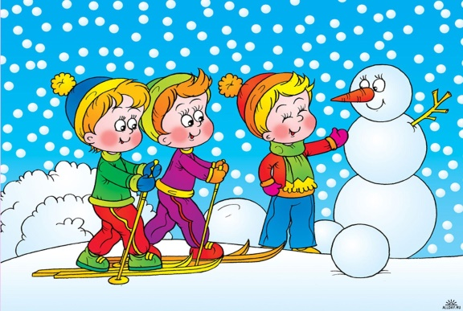

Подготовила воспитатель: Гайшун В.А.

Конспект прогулки в средней группе «Зимние забавы»
Задачи: обеспечить детям полноценный активный отдых на зимней прогулке, создать эмоциональный комфорт,
укреплять здоровье детей.
1. Наблюдение.
Цели: обращать внимание детей на красоту природы, используя стихи, загадки, побуждать повторять их, формировать желание заботиться о зимующих птицах; воспитывать наблюдательность, любознательность, желание участвовать в создании условия для жизни птиц (делать кормушки, насыпать регулярно корм).
2.Подвижные игры: «Льдинки, снежинки, сосульки», игра на метание «попади в корзину», «Найди шарик», «Взятие крепости».
Цели:
развивать физические качества: ловкость, выносливость, скорость, точность, Совершенствовать двигательную активность детей.
3.Трудовая деятельность: уборка снега на участке.
Цели: приучать детей к посильному труду; воспитывать трудолюбие.
Ход:
Воспитатель. Посмотрите, как красиво!
Белый снег пушистый
В воздухе кружиться
И на землю тихо
Падает, ложиться.
(И. Суриков)
Воспитатель. Где лежит снег? (На деревьях, на крышах, на дорожках, на заборе.) Бело! Красиво! А вы любите гулять зимой? (Да.)
Динамическая игра (при построении)
Белы дорожки. (обзорный жест рукой)
Все равно гулять пойдем! (шагают на месте)
Наденем на ножки теплые сапожки. (наклонились, указывают на ноги)
Этот с правой ножки («надевают сапожок» на правую ногу).
Этот с левой ножки («надевают сапожок» на левую ногу).
На руки – рукавички (руки вверх).
Теплые сестрички (крутят ладошками).
В эту правый кулачок (показывают).
В эту левый кулачок (показывают).
Пальтишки меховые (надевают пальто).
Сапожки меховые (указывают на сапоги, наклон).
Вос-ль: Ребята, посмотрите вокруг! Носом вдохните и ощутите свежесть зимнего воздуха.
Какой зимний воздух?
Дети: Морозный, холодный.
Вос-ль: Что мы с вами сделали, чтобы не замерзнуть?
Дети: Оделись потеплее.
Вос-ль: Ребята, а как вы думаете, нашим пернатым друзьям, легко ли в зимнее время?
Дети: нет. Им голодно, холодно.
Вос-ль: Как мы можем им помочь?
Дети: Покормить.
Воспитатель насыпает корм.
Вос-ль: Молодцы, мы люди никогда не должны забывать о птицах, о животных. Ну вот, наша столовая для птиц накрыта. А помните, мы с вами наблюдали из окна за птицами, когда они прилетали к кормушке. Может, кто вспомнит, какие прилетали птицы.
Дети: Сороки, воробьи, снегири, свиристели, и т. д.
Вос-ль:
Как называются такие птицы?
Дети: Зимующие
Вос-ль: Уточнить особенности внешнего вида птиц.
Дети: У нее есть голова, туловище, ноги, хвост, крылья.
Тело покрыто перьями
Вос-ль: Молодцы. Сейчас я предлагаю превратиться в следопытов. Снеговик нес вам шарики для игры, но они все раскатились и спрятались в снегу, он просит вас помочь найти, поможем?
Игра «Найди шарик»
Вос-ль: Молодцы вы все внимательные, ловкие. Помогли снеговику. А сейчас мы с вами идем дальше.
Шагают наши ножки
По чищеной дорожке. (обычная ходьба)
А теперь идем
По сугробам буреломам
Выше ноги поднимай
И в сугробе не застревай. (ходьба с высоким подниманием колен)
Вос-ль: Остановились, все хорошо шли, никого не потеряли в сугробах.
Отгадайте загадку:
Снег на полях, лед на реках,
Вьюга гуляет. Когда это бывает?
Блеснул мороз. И рады мы
Проказам матушки …
Все загадки отгадали, молодцы, Сейчас давайте поиграем
Игра на метание.
Тихо, тихо, как во сне,
Падает на землю … (снег)
А с небес летят пушинки –
Серебристые … (снежинки)
Вос-ль: Как от снежных слов холодно стало!
Пора и поиграть в зимние игры.
Игра: Снежинки, льдинки, сосульки.
Трудовое поручение: почистить дорожки.
Вос-ль: снеговик приготовил для вас сюрприз, а чтобы узнать, что это отгадайте загадку
Все лето стояли,
Зимы ожидали.
Дождались поры —
Помчались с горы.
Вос-ль: Молодцы, это санки, они на другом краю участка, чтобы их взять надо преодолеть крепость, и снежный бум.
Самостоятельная деятельность, катание на санках, салазках с горы.
